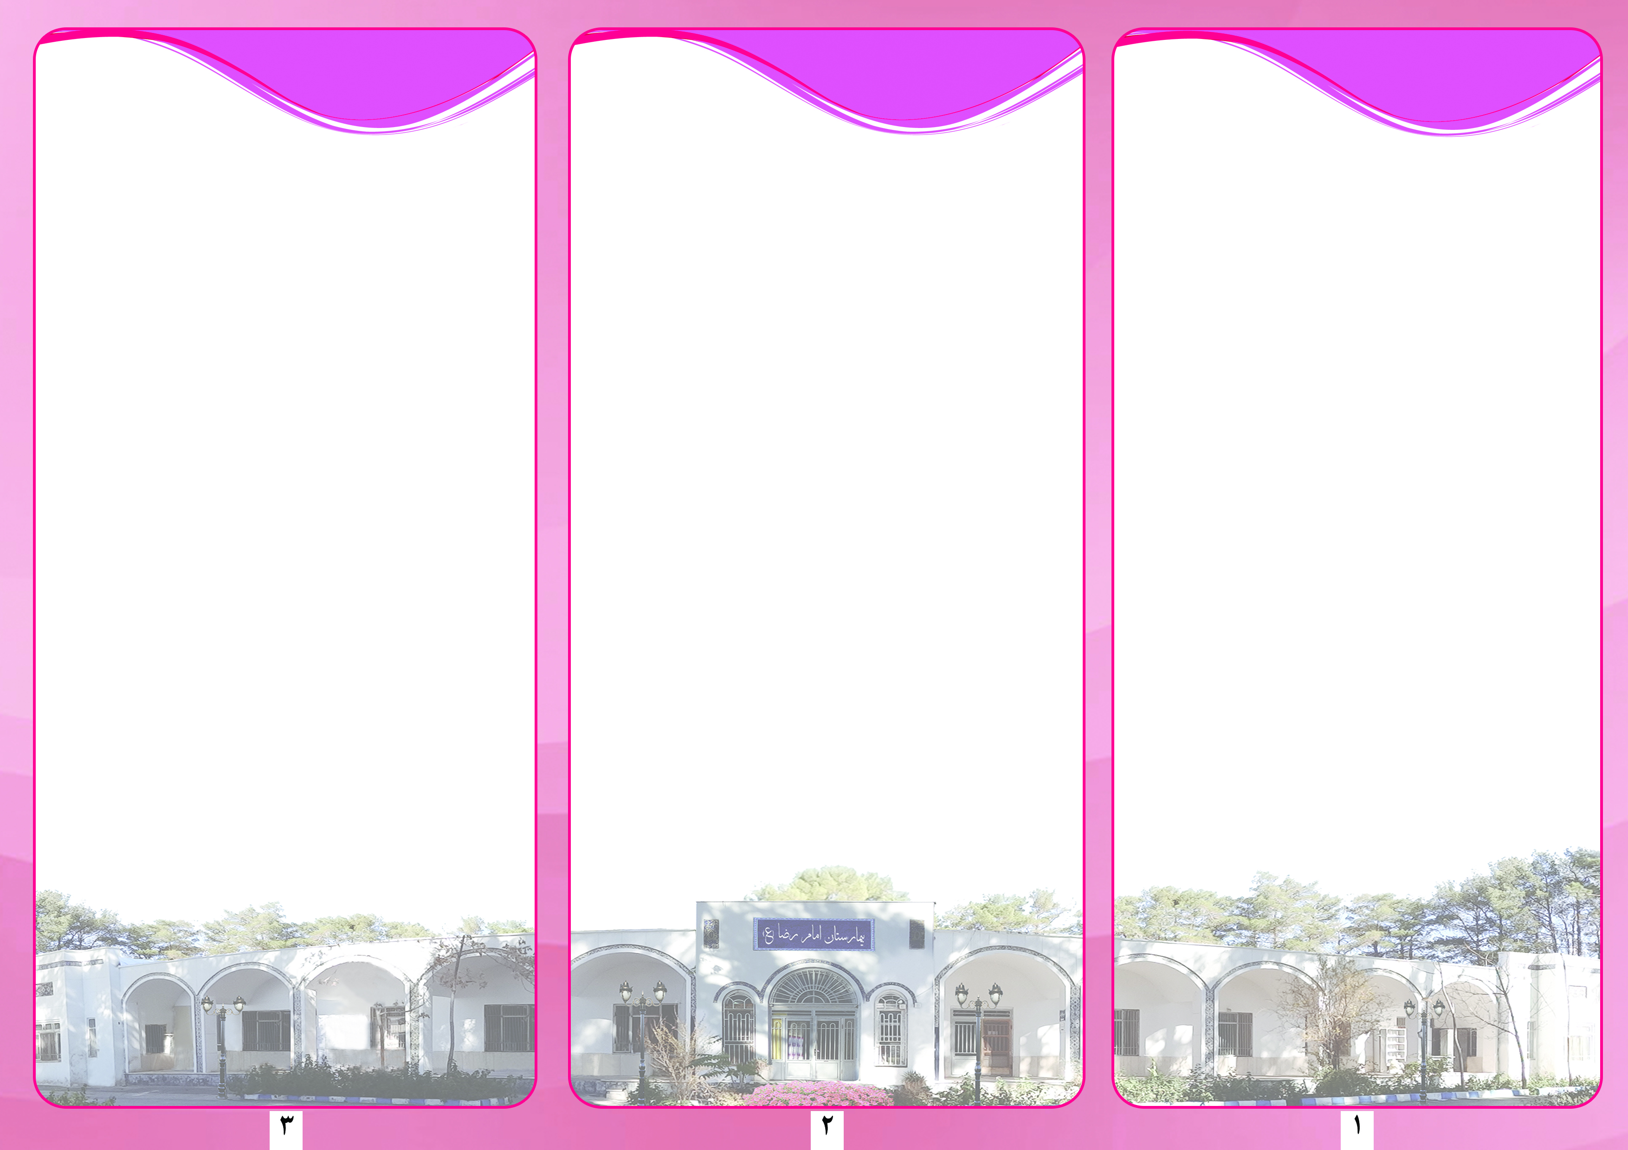

روش انجام:
باریم سوالو:
یک قاشق محلول باریم را بلعیده و رادیوتکنولوژیست کلیشه هایی را در پوزیشنهای مختلف به صورت خوابیده و گاها ایستاده انجام می دهد. باریم میل:
بیمار یک لیوان محلول باریم را نوشیده سپس روی تخت دراز کشیده و توسط رادیوتکنولوژیست کلیشه هایی در پوزیشنهای مختلف به صورت خوابیده انجام می دهد.

- اطمینان از عدم بارداری
- جهت بررسی معده شب قبل از آزمون 40 گرم روغن کرچک و یا 2عدد بیزاکودیل بعد از شام میل نماید.

آمادگی های حین انجام آزمون :
1- همکاری کامل با پرسنل و داشتن صبر و حوصله در صورت طول کشیدن آزمون و یا تکرار آن در صورت صلاحدید پزشک
2- همکاری کامل در بلع ماده حاجب به مقدار لازم
3- همکاری کامل باپرسنل در دادن پوزیشن های مختلف به بیمار
4- بیمار ممکن است نیاز به مراجعه مجدد داشته باشد.

آزمون بررسی سیستم گوارش بااستفاده ازدستگاه

فلوروسکپی وتوسط رادیولوژیست ورادیوتکنولوژیست انجام میشود.دراین آزمون از سولفات باریم محلول در آب استفاده می شود. این محلول برای بررسی پوشش مخاطی مری ومعده و بررسی حرکات دودی شکل مری و بررسی تنگیها و ضایعات احتمالی استفاده می شود.
اندیکاسیون ها :
- مشکل در بلع – تنگی ها – رفلاکس و واریس مری
- زخم و روم معده و اثنی عشر – پولیپ ها –
ارزیابی قبل و بعد از عمل جراحی – انواع تومورها

- آمادگی های قبل از انجام آزمون :
- بیمار 8 ساعت قبل از آزمون ناشتا باشد
- از 4 ساعت قبل از آزمون ازنوشیدن آب کشیدن سیگار وجویدن آدامس خودداری کند.
- تمامی وسایل فلزی وزیورآلات را در آورده وگان مخصوص بپوشد.

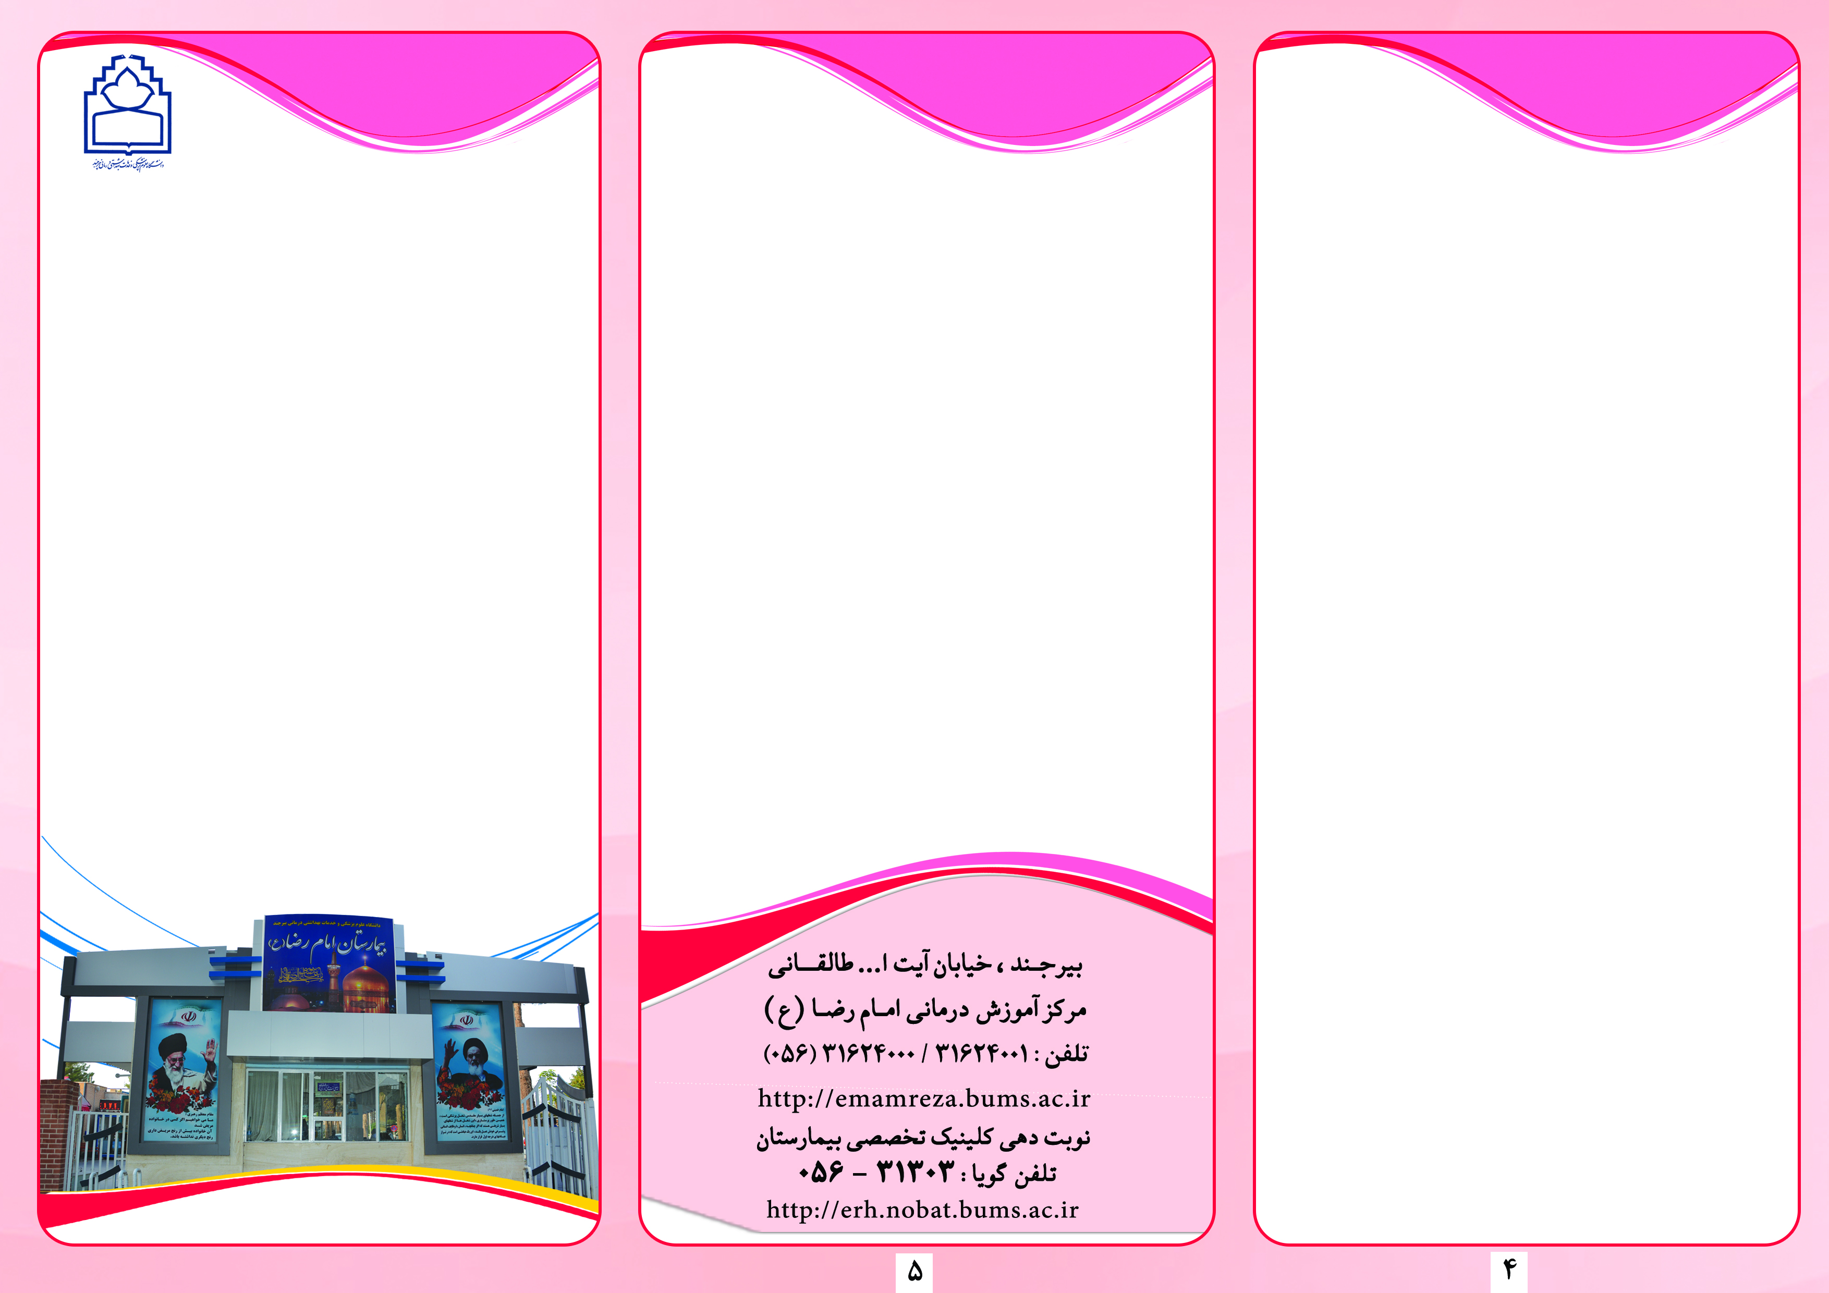
آیا سابقه حساسیت دارویی دارید؟
آیا بیماری خاصی دارید؟

فرم پذیرش :

نام و نام خانوادگی : نام پدر :
سن: وزن:
تاریخ:
تلفن :
آدرس :
منابع: اطلس مریل 2012- روشهای تصویربرداری جلد دوم
مترجمین: الهه جزایری قره باغ/ وحید چنگیزی

واحد تصویر برداری بیمارستان
آموزشی – درمانی امام رضا (ع)

آشنایی با روش انجام رادیوگرافی مری معده اثنی عشر

نوبت دهی:
نام و نام خانوادگی :
نوع خدمت : وزن :
روز: تاریخ : ساعت :
مدارک پزشکی قبلی را به همراه داشته باشید.
ایرادات و نواقص نسخه را تا قبل از تاریخ تعیین شده برطرف نمائید.
وسایل مورد نیاز:
سولفات باریم
(1 بسته جهت بررسی مری)
(2 بسته جهت بررسی معده و اثنی عشر)

